新龙湖小二班

2023.10.7

•今日出勤：今日应到22人，实到16人，6人请假。宝宝们都已经渐渐适应幼儿园的生活啦！

**李嫁佐、李镓佑、李明哲、王沐辰、朱梦琳、丁嘉熠、陈硕、周奕欢、王希、邵锦兮、顾芯蕊、杨苏川、陶语珊、吕梓凯、邵嘉悦、霍思远**

都能够开开心心来幼儿园，越来越棒了哦！

 **晨 间 活 动 篇**  

今日早点：牛奶、牛角包/奥利奥饼干/海盐饼干

所有宝宝都把点心和牛奶吃完了，很棒哦！

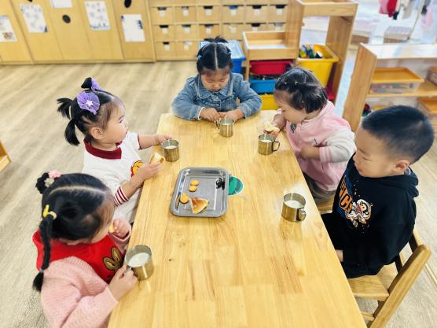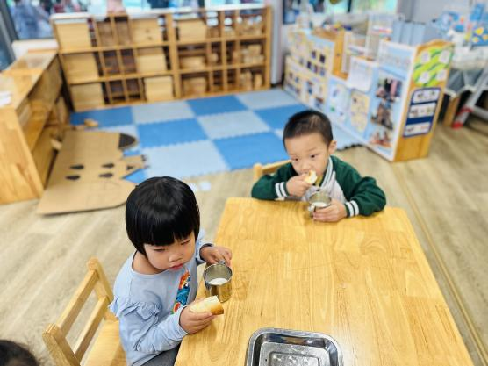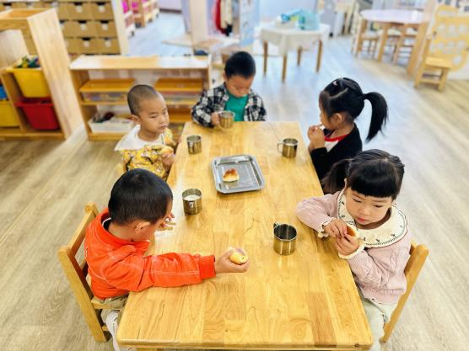

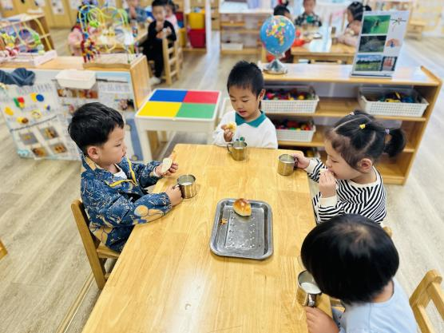

**集 体 活 动 篇**  

* **语言：小路**
* **活动目标：**

**1.初步理解故事内容，感受作品中秋风、落叶和小动物的亲密关系。**

**2.大胆想象不同人物走过小路的不同情景。**

**3. 学习并尝试发准象声词：窸窣窸窣、踢踏踢踏、吱嘎吱嘎。**

**活动内容：**

《小路》是一则有趣，富有童话色彩的故事，主要讲述了秋天林间的小路上铺满树叶，不同的动物经过，发出不同声响的故事。故事中生动形象、憨态可掬的动物们能深深吸引孩子们的关注，而小动物们走过小路发出的声音以及动作神态，也能引起孩子们的模仿兴趣，让孩子跟着故事里的小动物感受走在落叶上的快乐，尝试学说象声词，体验不同姿势带来的乐趣，**李嫁佐、李镓佑、李明哲、王沐辰、朱梦琳、丁嘉熠、陈硕、周奕欢、王希、邵锦兮、顾芯蕊、杨苏川、陶语珊、吕梓凯、邵嘉悦、霍思远**能够端正坐姿，认真倾听，积极动脑举手回答问题！

**一 日 生 活 篇**  

../Downloads/52243C96A7BC4896D439F0DE7073A288.png**健 康 生 活**

观察时间：2023/10/7

观察对象：小二班来园幼儿

所属领域：健康领域

观察目的：幼儿的生活习惯和自理能力

观察内容：

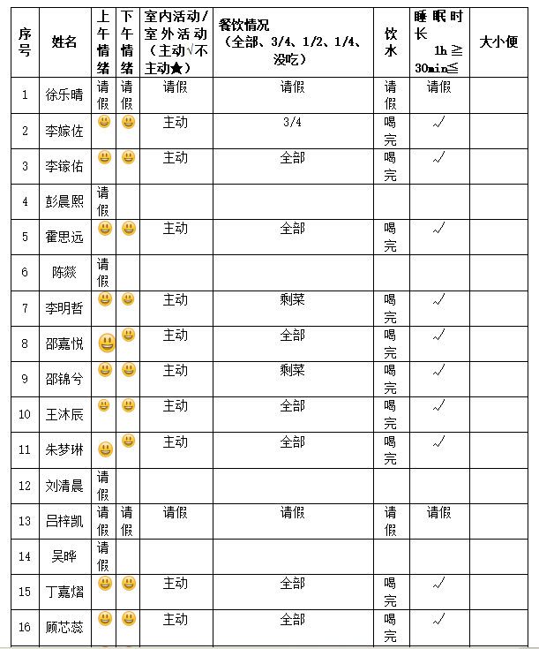

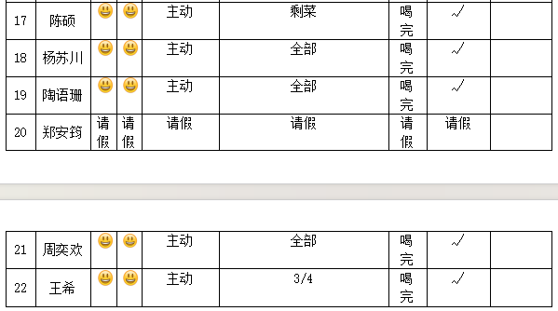

../Downloads/52243C96A7BC4896D439F0DE7073A288.png**午 餐**../Downloads/52243C96A7BC4896D439F0DE7073A288.png

今天的午餐吃的是：黑米饭、番茄龙利鱼、上汤苋菜、西湖牛肉羹

水果：红提、苹果

下午点心：笃烂面

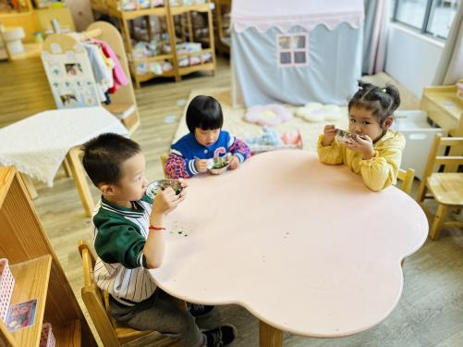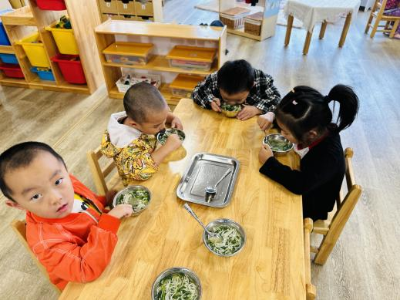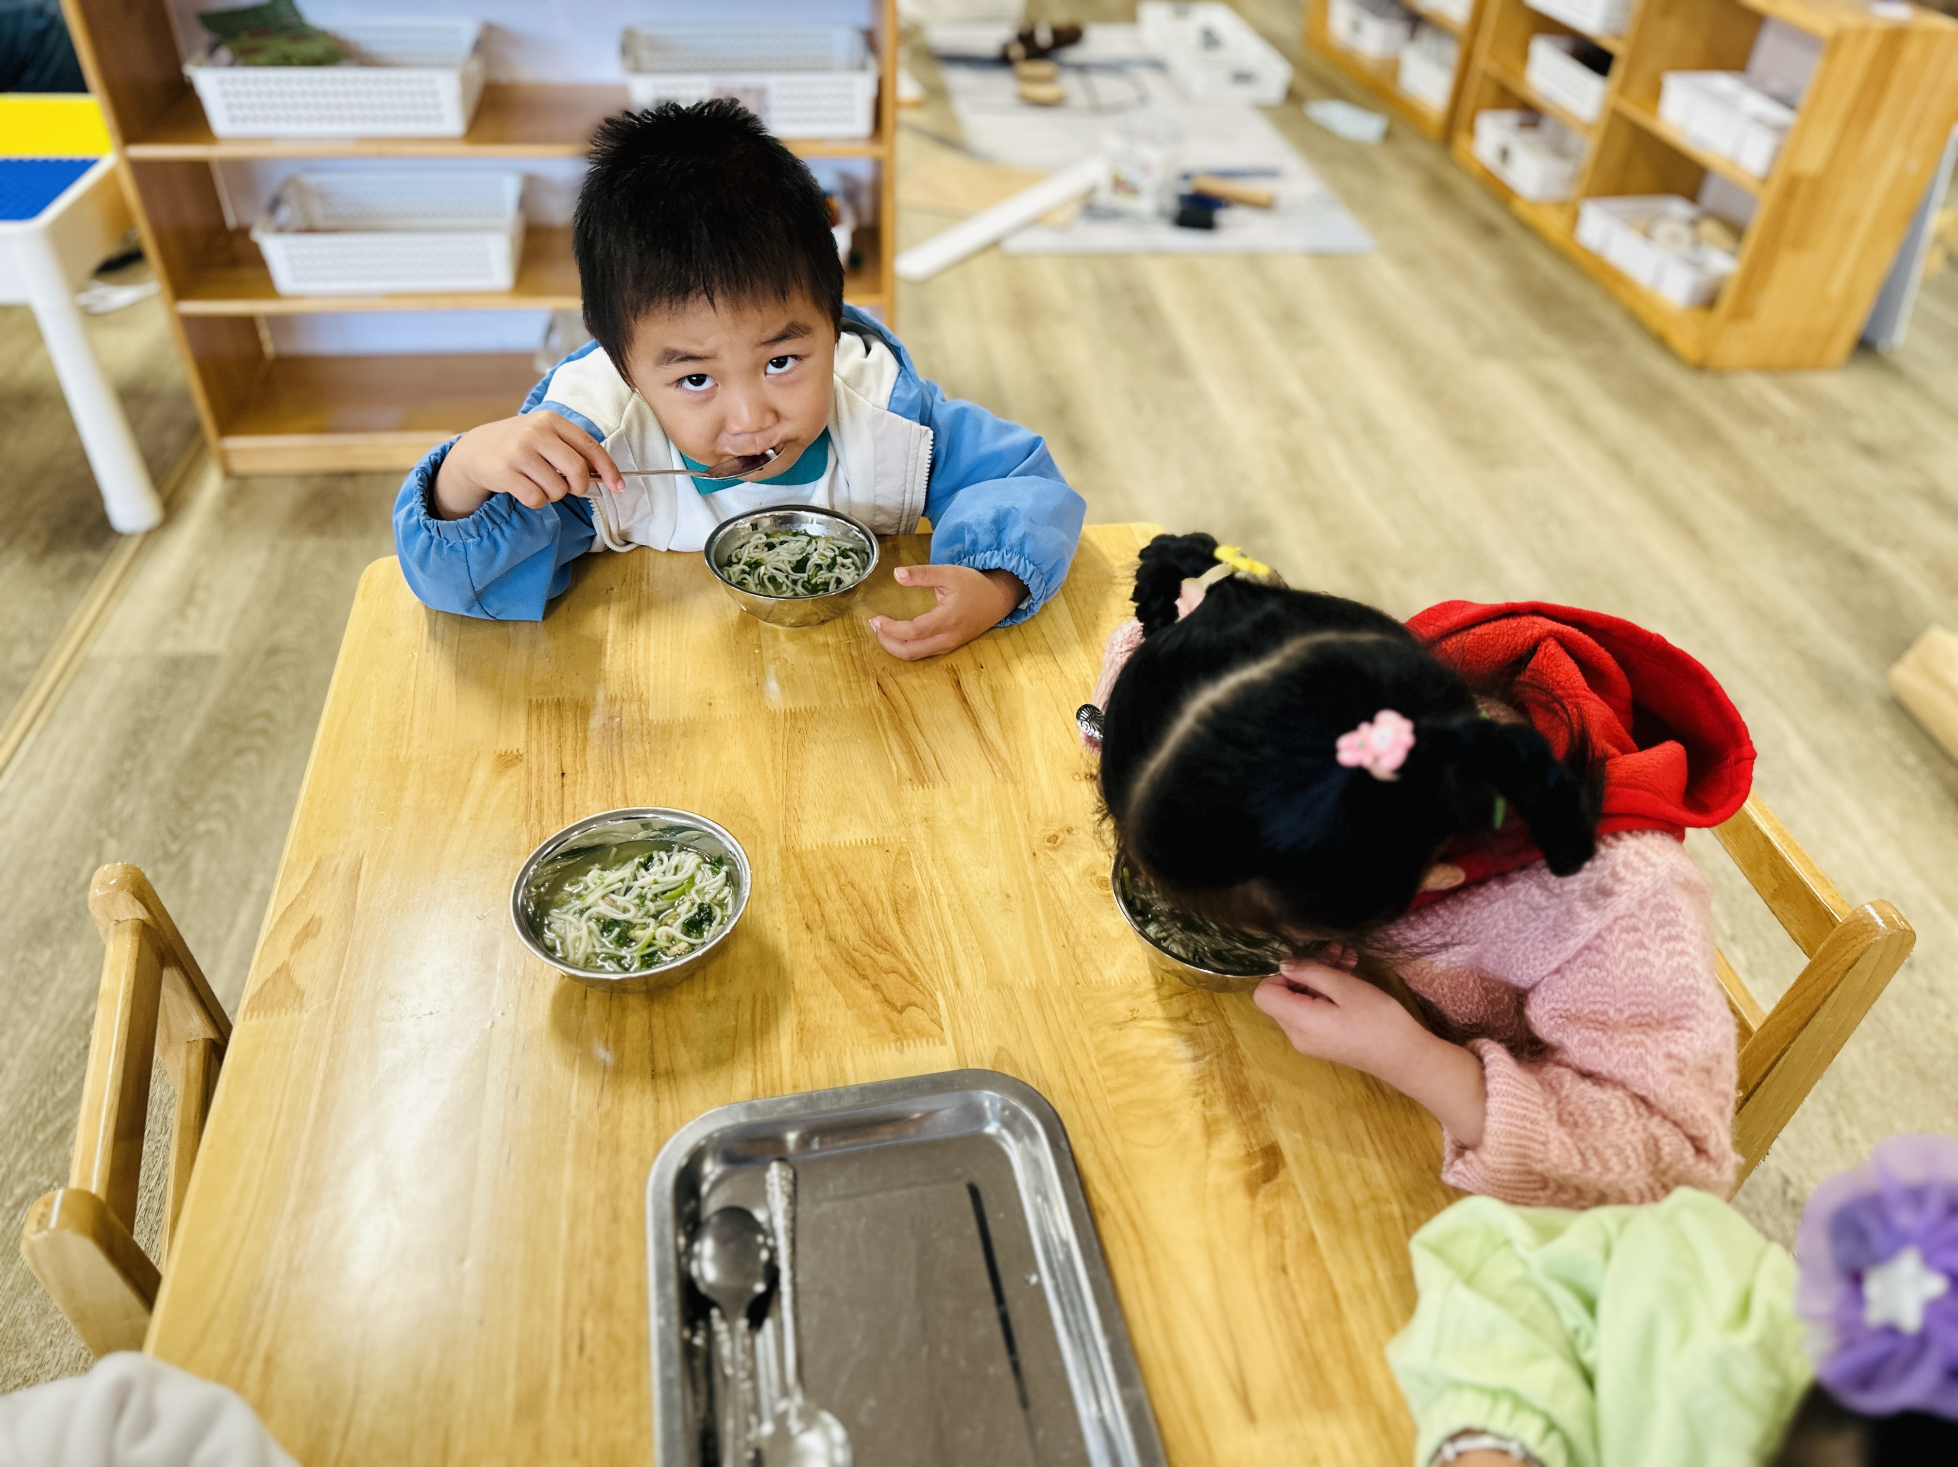

../Downloads/52243C96A7BC4896D439F0DE7073A288.png**午 睡**../Downloads/52243C96A7BC4896D439F0DE7073A288.png

今天宝宝们都在12点50前自主入睡喽，很厉害哦！

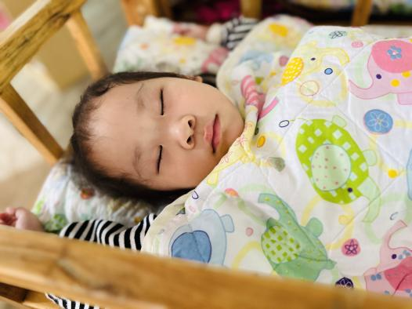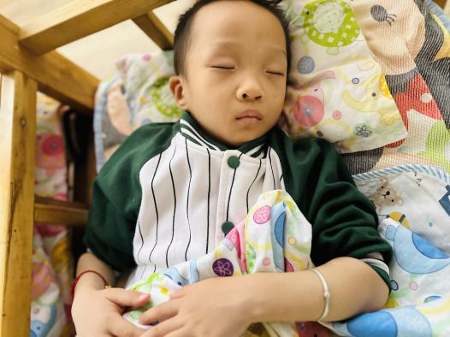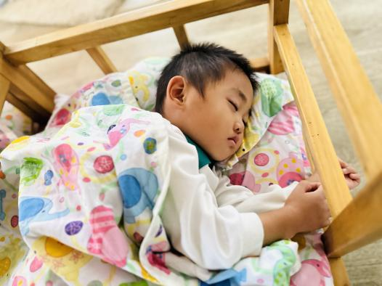

 **温 馨 提 示**  

今日发放的回执单有需要的家长明日入园要记得带来哦！